永州职业技术学院教案
首 页
授课章节及内容 | 第五讲 长沙马王堆汉墓
教学目的
●了解长沙马王堆汉墓出土的重大意义；
●了解长沙马王堆汉墓出土中三类主要物品（漆器、丝织品、帛书画）及女尸为什么为湿尸；
●了解西汉时期长沙地区的政治、经济生活，感受中华民族悠久灿烂的历史文化。

教学重点：
●长沙马王堆汉墓出土的重大意义
●长沙马王堆汉墓出土中三类主要物品
●女尸为什么是湿尸
教学难点：
●长沙马王堆汉墓出土中三类主要物品
●女尸为什么是湿尸
教学课时：6课时
教学内容安排：
第一节课：带读全文（本课文生字、生词较多）
第二节课：观看《马王堆汉墓》光碟，了解马王堆出土文物
第三节课：讲解《马王堆汉墓》导游词
第四节课：训练导游马王堆汉墓
第五节课：同上
第六节课：提问训练

作 业：见教案后面
测试：导游词

教学内容：
1、为什么说马王堆汉墓的发掘一举天下惊？
马王堆作为一个地名，原是长沙市东郊五里牌外一个方圆约半里的土丘，世代并无什么特异之处，但随着1972年马王堆汉墓的挖掘而名扬海外。马王堆女尸的出土，震惊世界，100多个国家的媒体争先恐后地报道貌岸然这一罕见的考古新发现，被誉为世界第八大奇观。一时间，马王堆成了众人皆知的专有名词，而主持发掘的湖南省博物馆也成为万人争观的人文景点。长沙市流动人口陡增，一向门可罗雀的湖南省博物馆一天竟要接待多达14000多位观众。
马王堆再也不是一个简单的地名，不再是那默默无闻的土丘。马王堆已成为一个专有名词，成为代表西汉初期文明的一个代名词；成为一个世界性的著名人文景观，而被世人所熟悉所关注。三十多年来，那出土的大量文献，成为中外学者、专家广泛研究探索的一个科学知识宝库。马王堆早已超出了地域的界限，构成了一个博大精深的马王堆学。而马王堆西汉墓之所以震惊世界，其主要原因之一就是它出土了历经两千年而不朽的女尸，这具女尸不仅地位高贵，而且完全以不古朽的姿态再次面世，这不能不说是中国考古史乃至世界考古史上的一个奇迹。加上那出土的大量帛书竹简，让人惊诧不已地直接读到了描述汉初文化思想的文字抄本；至于那数以千计的各类珍贵文物，更叫人目不暇接。这种种重要发现集中在一起，各种世界第一集中在一起，不但在中国考古史上尚无先例，就是在世界考古史上也是罕见。正因为如此，马王堆西汉古墓自其发掘以来，就持续不断在海内外引起强烈反响。对马王堆的研究，更是长年不衰地在各个学科领域生气蓬勃地展开，这不能不说是个奇迹。

2、马王堆的传说
马王堆本来是一个很普通的一个小地名，但自马王堆汉墓发掘以来，它已成为一个世界性的有着特定文化意义的专称。
马王堆最早叫作“双女冢”、“二姬墓”。北宋乐史所撰的《太平寰宇记》第114卷中记载：“双女墓，汉长沙定王葬程、唐二姬之冢，高七丈。在长沙县侧十里。”北宋时候的乐史在撰著该书时是凭什么作的记，现在不得而知，但历史上西汉长沙定王刘发的身世确与这程、唐二姬有关。传说定王的母亲唐姬原名唐儿，本是汉景帝妃子程姬的侍女，一天晚上，程姬因身体不适，临时叫她代替自己去侍候景帝，结果得幸有妊，被景帝收为妃子，赐名唐姬。她所生的儿子也就是后来被封为长沙定王的刘发。传说定王因思念母亲 ，曾在长沙城东筑台望母，故至今长沙城内还留有“定王台”的古迹。
马王堆又相传是五代楚王马殷及其家族的墓地。清代光绪《湖南通志》卷36引《善化县志》说：“马王疑冢，在县东南王里，楚王马殷筑，相传三千三百六十七冢。应该说，这倒是为马王堆找到了最好的根据。
其实，马王堆这个地名到少在清代光绪《长沙县志》的山川图中已经有明确标示，因此，这个地名到少在清末已有。至于20世纪70年代这一带的地名叫“马鞍堆”，很可能是当时文革风暴的产物。在当时的好事者看来，“马王堆”显然是封建的东西，且这个墓冢又象一个马鞍形，自然应更换名称。也许正因为此，有关马王堆的传说又多了些扑朔迷离的情节，但随着马王堆汉墓的发掘，这种种传说附会都已成为过去。马王堆也不再以传说，而是以酐西汉 侯家族为背景而驰名海内外。
3、马王堆汉墓的发掘
1907年，驻住在长沙市东郊马王堆的省军区医院为了建造防空地下病房，在不知情的情况下，选取院内早在50年代就已勘定为汉墓群的两个大土冢施工。东边洞口挖进数米后，发生了严重塌方，探查过程中，发现地下冒出能点燃的气体，于是，报告了上级机关。省博物馆闻讯后派员到现场察看，确认是汉墓被挖动了。根据经验判断这种能冒出可燃气体的古墓就是长沙地区的所谓“火坑墓”，密封好，文物也会保存下来。经研究，湖南省有关部门确定发掘该墓并报告了国务院，获准。1972年1月14日，发掘正式开始并编为一号墓。省博物馆30多位职工及长沙市部分大专院校和六所中学1500名学生参加发掘。当时正值春季，阴雨连绵，发掘极为艰辛。大伙一身泥，一身水，风餐露宿，经过三个多月的奋战，共挖掘了约2万立方米的填土。它南北长19.5、东西宽17.8、深16米。由于深埋密封，墓主的尸体、葬具及大量随葬物得以完好保存，引起世界轰动。一号墓成功发掘后，周总理建议对它旁边的墓进行发掘。当时，组建了由湖南省委书记为组长，国家文物局局长为副组长的发掘领导班子。发掘引起举国上下的关注。1973年11月19日至1974年初一，一号墓西边和南侧两座的发掘工作顺利完成，分别编为二、三号墓。尽管如此，二墓幸存的帛书、帛画、简牍、印章等物，仍为弥足珍贵的考古发现。

4、马王堆汉墓部分出土文物
在湖南省博物馆院内。１９７２年至１９７４年先后在市区东郊、浏阳河旁的马王堆挖掘出土。一号汉墓出土的女尸，时愈 ２１００多年，形体完整，全身润泽，部分关节可以活动，软组织尚会弹性，几乎与新鲜尸体相似。它既不同于木乃伊，又不同于尸腊和泥炭鞣尸。是一具特殊类型的尸体，是防腐学上的奇迹，震惊世界，吸引不少学者、游人观看。女尸经解剖后，躯体和内脏器官均陈列在一门特殊设计的地下室内。
马王堆三座汉墓共出土珍贵文物３０００多件，绝大多数保存完好、其中５００多件各种漆器，制作精致，纹饰华丽，光泽如新。珍贵的是一号墓的大量丝织品，保护完好。品种众多，有绵、绮、罗、纱、锦等、有一件素纱禅衣，轻若烟雾，薄如蝉翼，该衣长1．２８米，且有长袖，重量仅４９克，织造技术之高超，真是天工巧夺。出土的帛画，为我贵现存最早的描写当时现实生活的大型作品。还有彩俑、乐器、兵器、印章、帛书等珍品。一号汉墓的彩绘漆棺，色泽如新，棺面漆绘的流云漫卷，形态诡谲的动物和神怪，体态生动，活灵活现，具有很高的艺术水平。
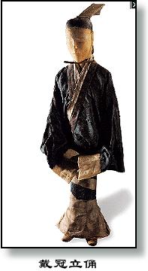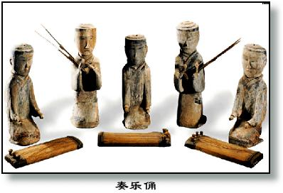
三号墓出土的１０多万字的大批帛书，是不可多得的历史文献资料。帛书的内容涉及古代哲学、历史、和科学技术许多方面。经整理，共有28种书籍，12万多字。另外还有几册图籍，大部分是失传的佚书。
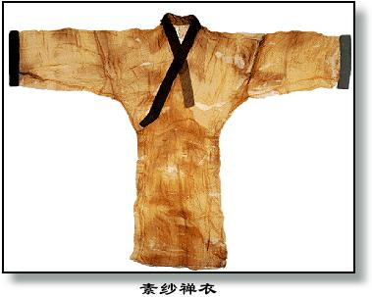
素纱禅衣 长128厘米，通袖长190厘米，长沙马王堆一号汉墓出土。
“举之若无，薄如蝉翼”的服饰是怎么生产出来的？
相传在一千多年前，有个阿拉伯商人在广州拜见一位唐朝官员，突然发现这位官员胸上有一粒黑痣。痣居然透过薄薄的衣服显露出来，很是奇怪。正当他百思不得其解时，那个官员问他，为什么老瞅着我胸前？阿拉伯商人忙答道：我惊奇地发现您身上有一个痣，它怎么可能通过双层衣服显现出来？官员听后哈哈大笑，便解开衣服让商人看，原来他不是只穿二层衣，而是穿有五层衣。这是一直流传下来的一千多年前的一个故事，但在两千多年前的汉墓中找到了实物见证。
在马王堆汉墓中出土了两件十分引人注目的素纱单衣，分别重48克、49克，还不足一两。如除去领口、袖口较重的边缘，仅半两多重，每平方米纱重约15.4克。古人形容这种衣料“薄如蝉翼，轻若烟雾”，十分形象贴切。有人说这件衣叠起来可以装进火火柴盒里，显然夸大其词，但其轻薄得拿到手中“举之若无”，倒是事实。
这件衣之所以如此轻薄，主要是蚕丝纤度细。纺织学上对织成物的蚕丝纤度有个专用的计量单位叫“旦”。每九千米长的单丝重一克就是一旦。经测定：素纱单衣和蚕丝纤度仅为10.2~10.3旦，而现在生产的最高级真丝织物也有14旦，素纱的轻薄可见一斑，简直不可思议。

二号汉墓出土的地形图，其绘制技术及其所标示的位置与现代地图大体近似，先后在美国、日本、波兰等国展出，评价极高，誉为“惊人的发现”．
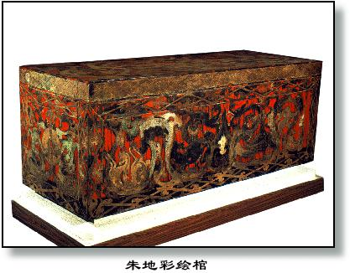
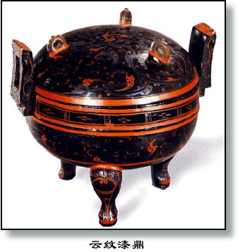
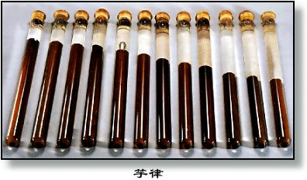
马王堆汉墓遗址位于长沙市东郊，距市中心４公里。因传为楚王马殷的墓地．故名马王堆。三座汉墓中，二号墓葬的是汉初长沙丞相軑侯利苍，一号墓是利苍妻，三号墓是利苍之子。三座墓中以一号墓规模最大，墓坑南北长１９．５米，东西宽１７．８米，深Ｉ６米。现在一、二号墓坑已填塞，三号墓坑经过整理加固，保存下来，并新建了大跨度的顶棚，供游人参观。
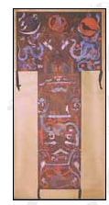
Ｔ型帛画
彩绘T型帛画，出殡时张举的一种铭旌，长205厘米，长沙马王堆一号汉墓出土。
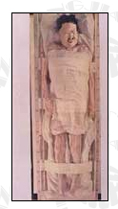
千年女尸
身高154厘米，重34.3公斤。一号墓出土。这具女尸在2100多年前是长沙国丞相车大侯利苍的夫人，名叫辛追。出土时外形完整，全身润泽，肌肉柔软而有弹性，内脏器官完整。解剖表明，死者患有冠心病及动脉硬化等。胃中发现甜瓜子，大概是吃了甜瓜后突发急病死去的，年龄约50岁。此尸保存时间之长，程度之完好，在世界尸体保存记录中十分罕见。它与木乃伊、泥炭鞣尸和尸蜡等都不相同，专家们把这类型的古尸命名为"马王堆尸"。

思考题：
1、为什么说马王堆汉墓的发掘一举天下惊？
2、马王堆汉墓中主要有哪几类花纹的漆器？
3、马王堆汉墓中帛书、帛画主要有哪些？
4、为什么说马王堆汉墓中的女尸是湿尸？
5、马王堆汉墓中最具代表性的丝织品是哪一件衣服？为什么？

马王堆汉墓导游词
各位朋友大家好，欢迎参观长沙马王堆汉墓出土文物陈列馆。马王堆汉墓信于长沙市东部地区原来的马王堆乡，距市中心大约有4千米。1971年底，我们对此进行了考古了掘，这才揭开了这座千年地宫的神秘面纱。经过考古了掘，我们了现马王堆是西汉初期侯家族的墓地。
马五堆共有三座墓，其中一号墓中出土各类文物1800余件以及一具保存得十分完整的女尸。一号墓之所以保存得如此完整，主要原因在于采取了深埋密封的筑墓方式。加上2000多年以来长沙地区没有发生大的地震，因此一号墓中的尸体以及大量随葬器物才能够完整地保存下来。大家看到的这件衣服可是我们陈列馆的镇馆之宝了。它的名字叫素纱襌衣，素纱是指没有染色的纱，襌衣就是没有衬里的衣服。从墓中一共出土了两件素纱襌衣，它们的重量分别为48克和49克，也就是说还不到1两，如果除去袖口和领口较重的缘边，它的重量就只有半两多一点，可谓“轻若烟雾，薄如蝉翼”，这样的轻薄的衣物，汉代的妇女又是怎样穿着的呢？当时人们是罩在色泽艳丽的丝棉袍上穿，使乡袍上华丽的纹饰若隐若现，给人一种非常朦胧的美感。
大家看到的这幅从一号墓中出土的T型帛画也是陈列馆的镇馆之宝，因为这幅帛画的外形和英文大写“T”非常相似，因此把它称为“T”型帛画，据考证这是出葬的时候，由人高举着走的仪仗最前面，用以“引魂升天”。大家可整幅画的内容从上至下可分为天上、人间和地狱三个部分，华盖以上是天上部分。在天上部分正上方有一人首蛇身的神。根据“山海经”记载，它是威力巨大的烛龙神。在它右边绘有九个红色的太阳半隐半藏在蓝色的扶桑树中。不知道大家有没有注意在最大的太阳中绘着一只黑色的鸟，古人把它称为“金乌”，其实这是古人对太阳黑子的观测结果。人间部分是以华盖作屋顶，华盖以下是三个贴身的奴婢紧跟着 侯夫人，两们炼丹的方士正向她献上长生不老的丹药。下面的图画可能是老夫人去世后家人守灵祭祀的场景。你们看、他们的神色肃穆，尽显哀伤之态。画面的下部分就是地狱部分了，地狱里赤身裸体的地神——鲧正平托着白色的大地、脚下踩踏着两条意欲兴风作浪的鳌鱼，制止地震山崩的发生，纵观整幅图，这是一幅把神话、想象和现实生活完美统一的杰作。它体现了古人对天国的想象和追求永生的幻想，因此，“T”形帛画是中国古代绘画史上难得一见的杰作，堪称中华民族的艺术瑰宝。
大家现在看到就是出土于长沙马王堆一号汉墓，距今有2100多年的马王堆女尸。她是西汉初年长沙国丞相、第一代轪侯利苍的夫人，她的名字叫“辛追”，辛追零售价出土时身高1.54米，体重为34.3公斤，她的血型为A型，我们可以看到辛追夫人的头部、颈部、躯干和四肢均保存了完整的外形，她出土的时候皮肤湿润且覆盖完整，呈淡黄褐色，手摸上去还有油腻感，大家看到这具尸体有眼球脱出、口张开、舌头稍微挺出、直肠脱垂的现象，这是尸体的早期腐败现象。但因为一号墓密封良好，尸体的腐败现象在下葬后不久就停止了。这具女尸保存的年代之久、保存程度之好，在世界尸体保存记录当中都是十分罕见的。由于它明显不同于呈干瘪状的“木乃伊”和表面似蜡制模型躯壳的“尸蜡”，也不同于骨骼脱钙软化而易于折断的“泥炭鞣尸”，因此国际上已经认同，在尸体的分类上，应该把马王堆这类历史悠久、软组织仍的弹性、内脏俱在的“湿尸”，命名为“马王堆尸”。经过对尸体的解剖，推断辛追夫人是在吃过甜瓜后由于胆绞痛的急性发作，引起冠状动脉痉挛，由此导致急性心肌缺血而造成猝死的可能性为最大。她死亡的年龄大约为50岁。好了，我为大家的讲解就到这里结束了，谢谢大家！

